Консультация для педагогов

Применение методов арт-терапии в налаживании коммуникации в условиях дошкольного образовательного учреждения с ребенком с РАС

Автор :Удинкан Ирина Александровна
Воспитатель Муниципального автономного дошкольного
образовательного учреждения № 30, г.Хабаровска

Хабаровск
2020 г.

Дети с ограниченными возможностями здоровья – это особая категория малышей с определенными ограничениями в повседневной жизнедеятельности с физическими, психическими или сенсорными дефектами. Такие дети нуждающихся в специальных условиях воспитания и образования. Введение ФГОС направленно на то, чтобы обеспечить детей с ОВЗ компетенциями, необходимыми им для успешной социализации в современном обществе. Государственный стандарт ставит перед педагогами задачи: обеспечить равный доступ к знаниям вне зависимости от возможностей здоровья, региона и вида образовательной организации; сформировать условия для развития личности ребёнка, которые определяются возрастом и творческим потенциалом дошкольников; построить содержательно разнообразную программу, которая соответствует образовательным потребностям детей; поддерживать семью ребёнка и помогать советом в вопросах обучения и воспитания детей.
В дошкольные учреждения, в том числе и в наше, все чаще приходят ребята с расстройствами аутического спектра. По данным современных исследований количество детей с РАС неуклонно увеличивается. Аутизм – расстройство развития психики, для которого характерен дефицит социального взаимодействия. У детей с РАС выявляются пожизненные нарушения в развитии, которые влияют на их восприятие и понимание окружающего мира. Аутизм – нарушение психического развития, при котором, прежде всего, страдает способность к общению и социальному взаимодействию. В связи с этим остро стоит вопрос социализации таких детей. Однако на данный момент недостаточно осознаны проблемы воспитания детей - аутистов, причины возникновения данного заболевания, недостаточно количество методик коррекционного воздействия, особенно направленного на развитие коммуникативной сферы.
Ко мне, в обычную младшую группу детского сада, вместе с другими малышами однажды пришел мальчик Рома. Первый вопрос, который задает себе педагог, столкнувшийся с таким ребенком в своей группе – Как понять что он хочет? Ведь реакции у такого ребенка очень острые – крик, истерика, падание на пол и все это может продолжаться не один час, а в группе , кроме этого особенного ребенка, еще почти тридцать человек. За двадцатилетний стаж моей педагогической деятельности я первый раз почувствовала полное бессилие. Никакие методики, хорошо помогающие наладить контакт в работе с другими малышами, здесь не действовали. Усложняло ситуацию то, что родители мальчика не хотели знакомить с диагнозом педагогов ( по нашему законодательству они имеют на это право).Наблюдение за ребенком в группе и постепенное налаживание контакта с родителями позволили понять с чем мы имеем дело – это РАС.
Как наладить коммуникацию с таким малышом? Я считаю, что арт-терапия - один из наиболее эффективных методов терапии аутичных детей. Она позволяет проникнуть во внутренний мир такого ребенка. Арт-терапия – это лечение творчеством, с помощью таких художественных приемов как рисование, лепка, музыка, разыгрывание сказок и т. д. Наблюдая за Ромой, я поняла, что ребенок с интересом играет с фигурками животных Африки и любит рисовать (рисунки были каракулями в виде клубочков).

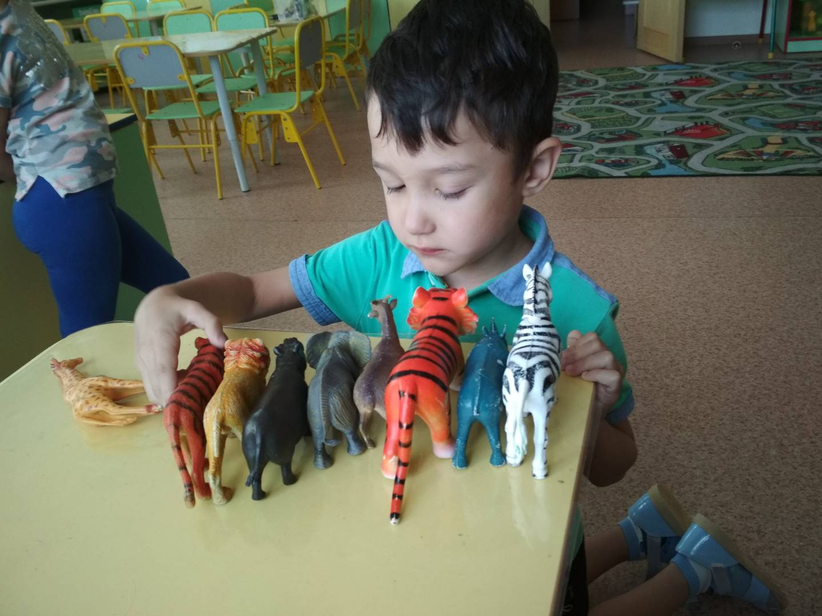
Рома выстраивал игрушки в ряды, садился рядом и рисовал.

Рисование пользуется огромным успехом у детей всех возрастов. С помощью рисования можно выразить свои эмоции, избавиться от страхов, а также освоить новые знания. Но как рисование может помочь в коммуникации с ребенком, страдающим РАС? Арт-терапия оказывает помощь на фундаментальном уровне – она способствует развитию невербальных средств общения и стимулирует развитие вербального средства общения . Именно рисование помогло наладить мне контакт с воспитанником. Я садила Рому на колени и рисовала – слонов, жирафов, бегемотов, крокодилов. Рисовала много, мальчик наблюдал. Потом стал приносить мне книжки-энциклопедии со слонами и я поняла – хочет , чтобы рисовала слонов . В день таких рисунков могло быть до 40. Рисуя ,я проговаривала какую часть тела слона я рисую. Постепенно Рома стал подсказывать мне, что нужно нарисовать и это были первые вербальные коммуникации с ним. Потом я стала предлагать дорисовать какую-то часть тела ему. Мы стали рисовать вдвоем.
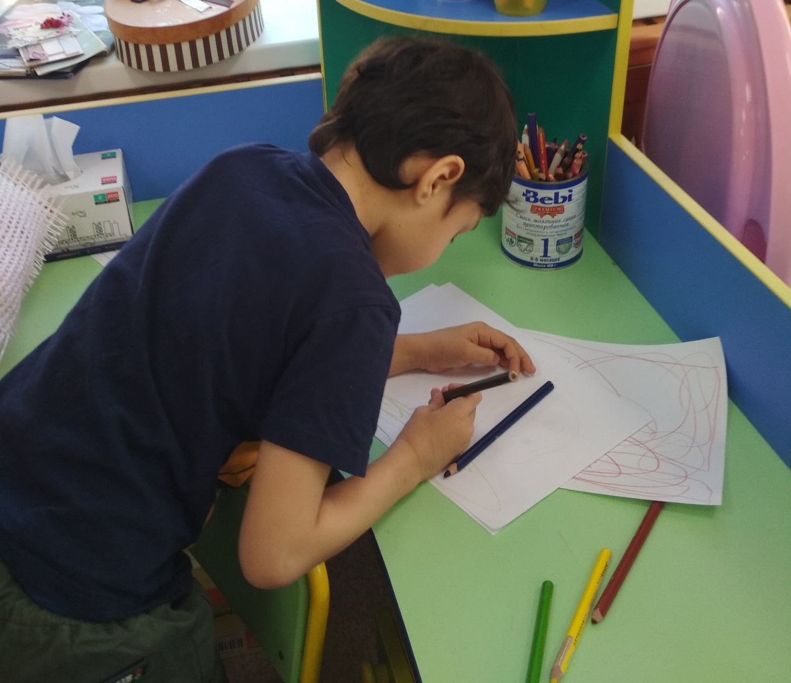

Я обратила внимание, что мальчик стал гораздо спокойнее, вспышки агрессии возникали реже. С помощью изобразительных методов мы помогли ребенку найти приемлемый выход агрессивности и других негативных чувств. Работа над рисунками, картинами является безопасным способом выпустить "пар" и разрядить напряжение.
Использование элементов арт-терапии помогает решить нам следующие задачи:
1. Снизить уровень тревожности и улучшить психо-эмоциональный фон;
2. Стимулировать интерес к учебной деятельности.
3. Способствовать возникновению и развитию активной речи.
4. Развивать мелкую моторику.
5. Развивать коммуникативную функцию.
6. Снизить частоту ауто-стимуляций.
7. Повысить мотивацию к общению;
8. Улучшить состояние речевой функции.
Использование элементов арт-терапии помогает улучшить психо-эмоциональный фон, что делает ребенка более открытым для контакта со специалистом. Занятия получаются более красочными, разнообразными, интересными для ребенка. Арт-терапия развивает фантазию, воображение, творческое мышление, общую и мелкую моторику, координацию движений, концентрацию внимания, усидчивость. Занятия по арт-терапии помогают детям избавиться от многих психологических проблем, справиться со страхами, увидеть мир добрым и прекрасным…
